**Attracties**

Er zijn dit jaar vele attracties op het “Kermisterrein”, zoals een rodeo stier, de kinderdraaimolen, een heuse schiettent en een snoepkraam. Deze gaan zaterdag na de kindermiddag, zondagmiddag en maandag vanaf 16.00 uur open. Snoepkraam is vrijdag ook al open na de playback show.

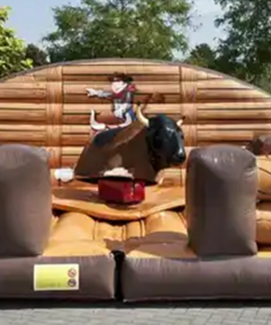

Op zaterdag, zondag en maandag staat bovendien de patatkraam er weer om je te voorzien van een lekkere hap.



Na afloop van de kermis zijn foto’s en verslagen te vinden op onze website driehuizen.info

**Kermis 2025**

Afbeelding met schermopname, Graphics, Lettertype, symbool

Door AI gegenereerde inhoud is mogelijk onjuist.

**10 tot en met 13 oktober**

**Afbeelding met cirkel, Lettertype, tekst, zwart-wit

Door AI gegenereerde inhoud is mogelijk onjuist.Driehuizen**

De **DRIEHUIZER KERMIS** staat weer voor de deur.

Wij bieden een gevarieerd programma voor jong en oud en nodigen je van harte uit om mee te doen!

Om de feestvreugde te vergroten vragen wij je de “Driehuizer” vlag uit te steken.

Wil je, als je met de auto naar de kermis komt, deze buiten het dorp parkeren.

Het bestuur van de Driehuizer Gemeenschap en Café de Vriendschap wensen je een heel gezellige kermis toe.

**Vrijdag 10 oktober**

**Spelletjesmiddag**

Op basisschool De Overhael wordt ’s middags al kermis gevierd. Zo kunnen de kinderen en leerkrachten alvast in kermis stemming komen met leuke spelletjes.

**Kinderplaybackshow aanvang 15.00 uur**

Café de Vriendschap organiseert voor de kinderen van de basisschool een playbackshow.

U kunt uw kind opgeven bij juf Melanie van de OBS Overhael

**Maandag 13 oktober**

**Ladies day aanvang 14.00 uur**

Een aantal mannen heeft ook dit jaar weer hun best gedaan om de dames een gezellige middag te bezorgen.

Dames, deze middag mag u niet missen!

Na afloop - rond 16.00 uur - is iedereen van harte welkom om een borrel te komen drinken.

**Playbackshow aanvang 20.30 uur**

Locatie: Café de Vriendschap

Natuurlijk is er dit jaar ook weer de Playbackshow.

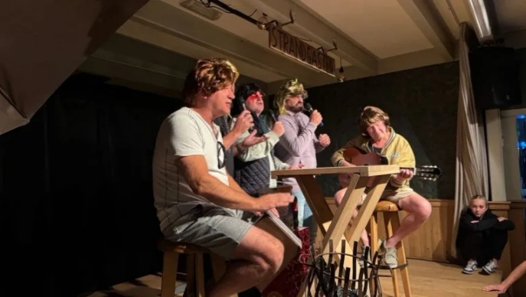

Opgeven hiervoor kan bij Esther en Pieter (0299-672050).

info@devriendschapdriehuizen.nl

Muziek aanleveren op USB-stick.

Café de Vriendschap stelt ook dit jaar weer mooie prijzen beschikbaar voor de winnaar(s).

**Zondag 12 oktober**

**Steenwerpen aanvang 14.30 uur op het klavertjesveld**

Deelname is voor jong en oud. Stel een team samen van 5 personen, of kom als individu. Voor individuele deelnemers wordt ter plaatse een team samengesteld.

Afbeelding met grond, buitenshuis, beton, vloer

Door AI gegenereerde inhoud is mogelijk onjuist.Het spel is simpel en al jaren een groot succes in omliggende dorpen. Gooi met een steen de dobbelsteen van de paal. Het winnende team krijgt naast de roem in 2025/2026 een prijs gesponsord door Café de Vriendschap.

Café de Vriendschap zorgt voor muziek en een drankje. Deelnemers krijgen de eerste consumptie aangeboden door de DG.

Na afloop gaan wij direct door naar het café waar wij kunnen genieten van een live band.

Opgeven van je teams bij Arjan van den Berge [arjan@bergschoen21.nl](mailto:arjan@bergschoen21.nl)

**Vanaf 16.30 uur in het Café de Vriendschap**

Afbeelding met Menselijk gezicht, persoon, glimlach, kleding

Door AI gegenereerde inhoud is mogelijk onjuist.

Muziek van de **Vriendschapsband**

Daarna om **19.00 uur** de voetjes van

de vloer met

**Stars Like Us!**

**Vrijdagavond Katknuppelen 1e ronde aanvang 19.30 uur**

De strijd kan weer losbarsten. Onder leiding van Thijs en Bjorn en met hulp van Arjan en Bob start het katknuppelen op het Klavertjesveld. Deelname vanaf de middelbare school.

Afbeelding met schets, tekening, boom, illustratie

Door AI gegenereerde inhoud is mogelijk onjuist.Hoofdsponsors zijn:

* Loonbedrijf Groot
* CW Dienstverlening
* Arjan Postma
* Café de Vriendschap
* Ber Commandeur
* Luke Groot Dienstverlening
* Kaandorp Metselwerken
* Chris Warringa Dienstverlening

Dankzij deze sponsors is er extra prijzengeld te vergeven. We danken hen van harte dat door hen deze traditie kan blijven voortbestaan!

**Vrijdagavond 21.00-01.00 uur Café Activiteit JBS**

In samenwerking met de JBS maken we er een fantastische avond van voor de jeugd vanaf 14 jaar! Entree € 45,- all-in

Kom verkleed het thema is ‘Dit draag ik één keer en nooit meer’

**Zaterdag 11 oktober**

**Kippenkermis! aanvang 14.00 uur**

De jeugdcommissie heeft weer superleuke activiteiten georganiseerd voor de jeugd. We starten om 14.00 uur in de kerk.

Thema ‘Pluk van de Petteflet’

Neem een instrument of pot/pan mee om muziek te maken voor de optocht.

**Palingbiljarten aanvang 13.30 uur**

Voor de mannen uit het dorp en omgeving organiseert Café de Vriendschap het traditionele palingbiljarten.

Afbeelding met Games, biljart, Zaalspellen en zaalsporten, Biljarttafel

Door AI gegenereerde inhoud is mogelijk onjuist.

**Katknuppelen 2e ronde aanvang 19.30 uur**

De tweede en beslissende ronde.

Wie wordt de nieuwe katknuppelkoning van Driehuizen of prolongeert Seime Kaandorp zijn titel? Prijsuitreiking op **zondag** om 17.00 uur in het café.

**Zaterdagavond Kermisavond aanvang 21.00 uur**

In Café de Vriendschap speelt deze avond de Superband

**De FAAM!**

met vooraf, tussendoor en na afloop DJ Lars

Entree €15,-, entree bandjes zijn vanaf zaterdagmiddag verkrijgbaar bij de bar.

Afbeelding met kleding, persoon, Menselijk gezicht, glimlach

Door AI gegenereerde inhoud is mogelijk onjuist.